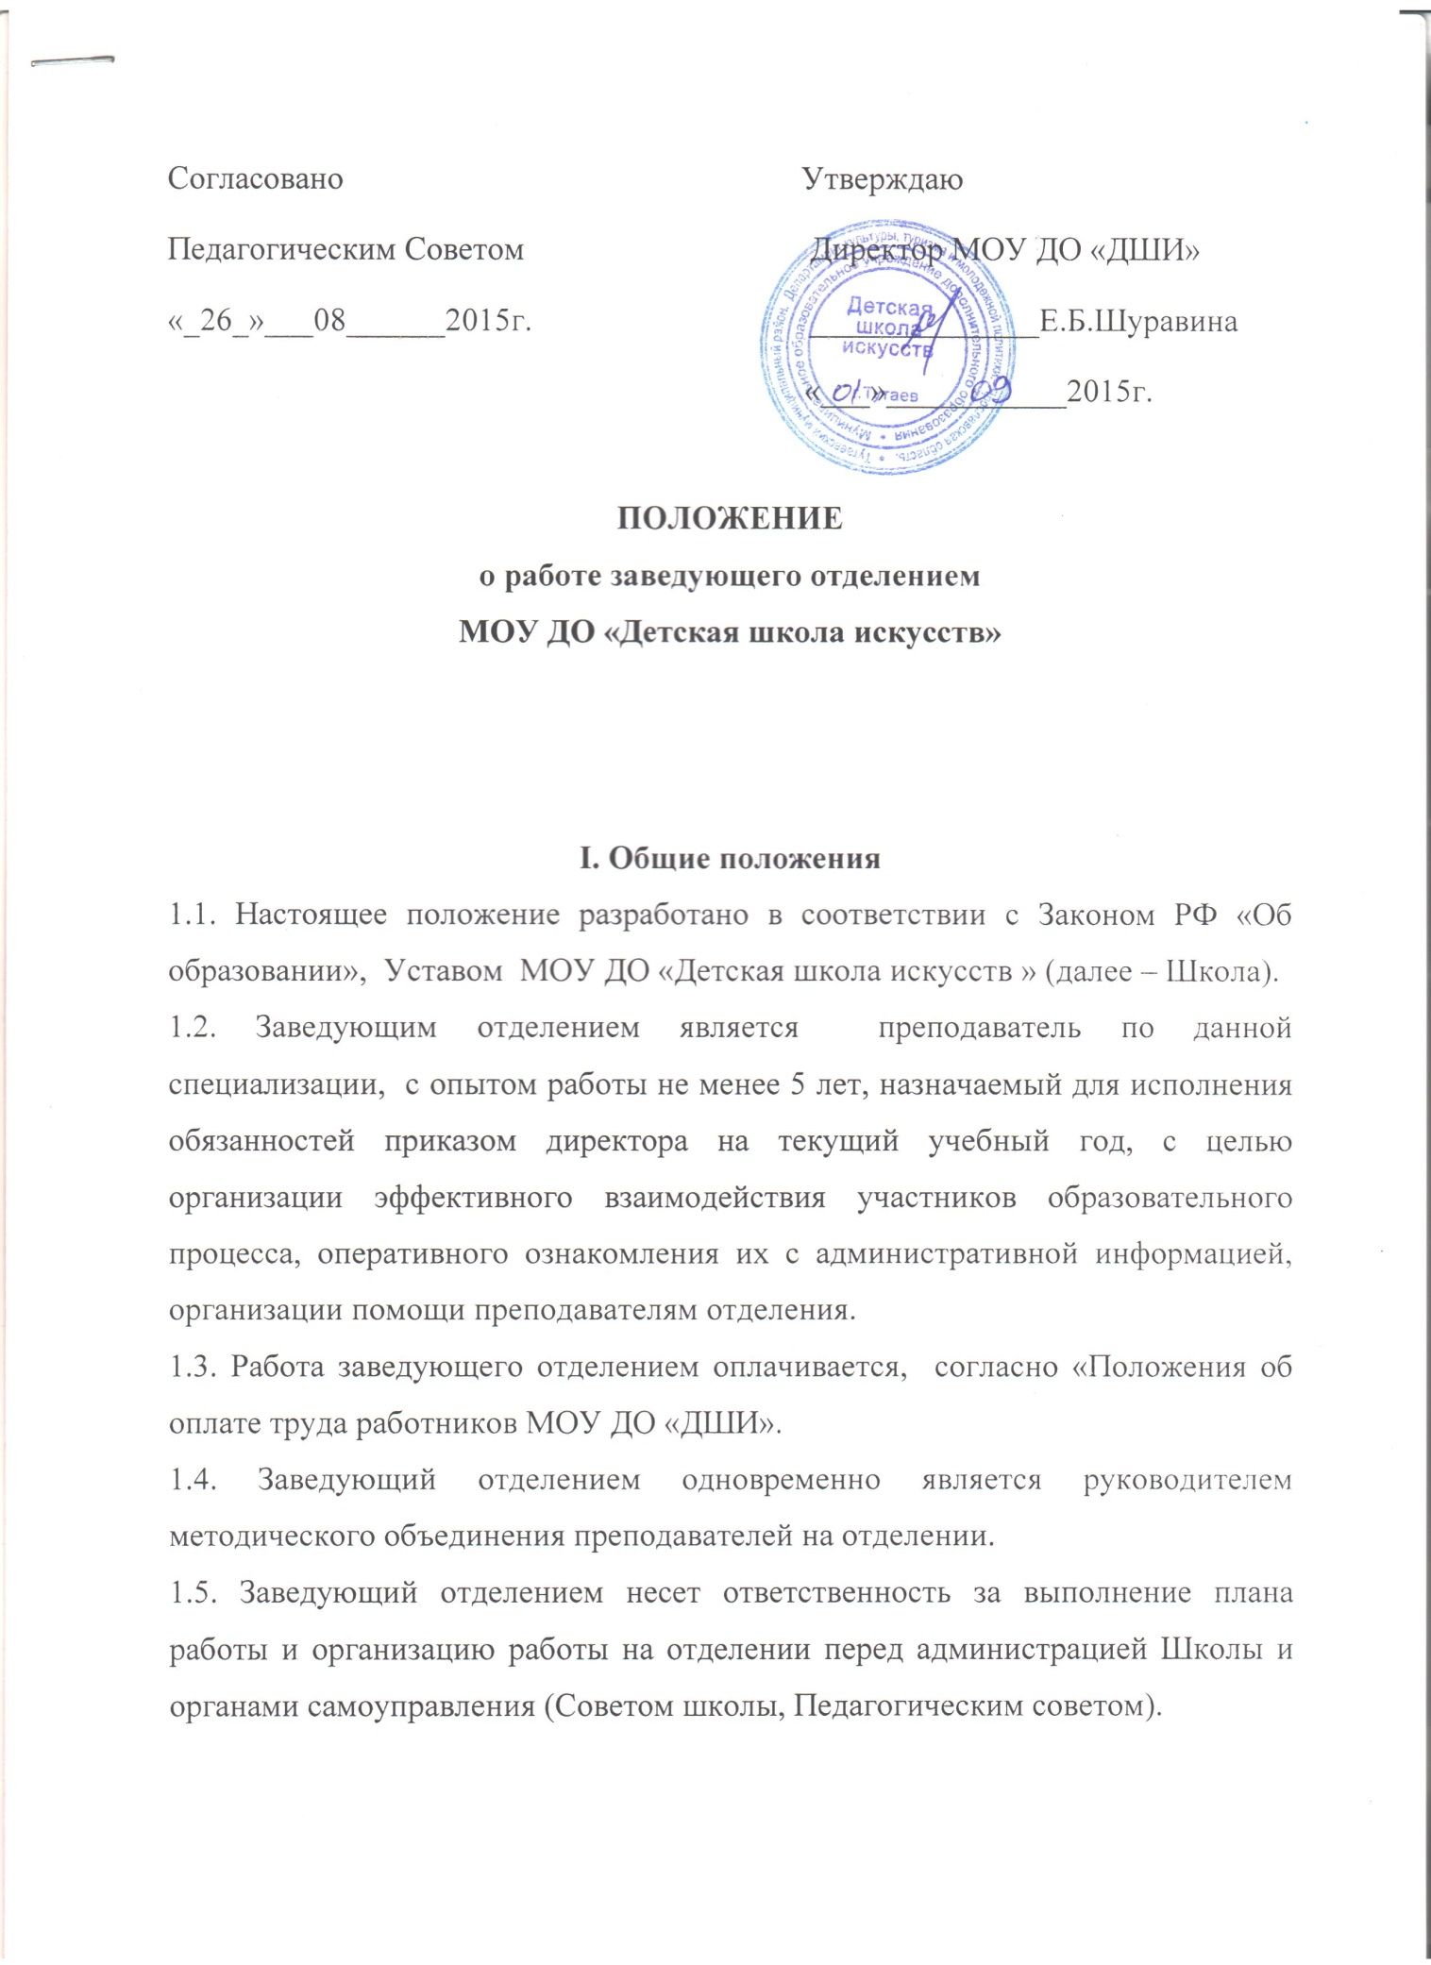
Согласовано
Утверждаю
Директор МОУ ДО ДШИ»
__________Е.Б.Шуравина «____» ________2015г.
Педагогическим Советом
« 26 » 08 2015г.

ПОЛОЖЕНИЕ

о работе заведующего отделением

МОУ ДО «Детская школа искусств»

- Общие положения
- Настоящее положение разработано в соответствии с Законом РФ «Об образовании», Уставом МОУ ДО «Детская школа искусств » (далее - Школа).
- Заведующим отделением является преподаватель по данной специализации, с опытом работы не менее 5 лет, назначаемый для исполнения обязанностей приказом директора на текущий учебный год, с целью организации эффективного взаимодействия участников образовательного процесса, оперативного ознакомления их с административной информацией, организации помощи преподавателям отделения.
- Работа заведующего отделением оплачивается, согласно «Положения об оплате труда работников МОУ ДО «ДШИ».
- Заведующий отделением одновременно является руководителем методического объединения преподавателей на отделении.
- Заведующий отделением несет ответственность за выполнение плана работы и организацию работы на отделении перед администрацией Школы и органами самоуправления (Советом школы, Педагогическим советом).

- Основные задачи деятельности заведующего отделением
Заведующий отделением:
- ведет установленную документацию на отделении:
- общешкольную ведомость учета успеваемости, журнал «Методические заседания», академическую книгу и папку концертной, конкурсно-выставочной деятельности;
- организует сбор документов в личные дела обучающихся;
-формирует адресные листки обучающихся на отделении;
- контролирует состояние и ведение учебной документации преподавателей своего отделения (индивидуальные планы обучающихся (проверяет 2 раза в год, утверждает, контролирует выполнение);
- разрабатывает план работы отделения на год и утверждает на заседании отделения;
- организует проведение контрольных точек (академических концертов, технических зачётов, прослушиваний, просмотров, экзаменов и других мероприятий отделения);
- анализирует итоги контрольных точек, текущую работу отделения по четвертям и за год, составляет отчет;
организует работу методических заседаний отделения, оказывает методическую помощь преподавателям, посещает их уроки;
- изучает и способствует распространению передового педагогического опыта, современных технологий обучения;
- организует работу по регулярному пополнению банка данных методической, научно-исследовательской и инновационной деятельности на отделении;
- организует внеклассную работу на отделении (проведение конкурсов, воспитательных мероприятий) составляет информационно-аналитические справки по результату проведения мероприятия;

- посещает и организует посещение, преподавателями и обучающимися отделения, общешкольных мероприятий;
- проводит анкетирование преподавателей, обучающихся и их родителей по вопросам, связанным с организацией работы отделения;
-вносит предложения по составлению образовательной программы Школы;
- систематизирует работу по составлению образовательных программ по предметам на отделении;
- способствует созданию психологического микроклимата на отделении среди участников образовательного процесса и родителей (законных представителей).
- Права и обязанности заведующего отделением
Заведующий отделением имеет право:
- посещать уроки и внеурочные мероприятия у преподавателей отделения;
- запрашивать у преподавателей информацию об учениках и их родителях (лицах, их заменяющих);
- выносить на обсуждение коллектива Школы вопросы эффективного взаимодействия участников образовательного процесса;
- выносить предложения для администрации Школы по оптимизации системы работы на отделении;
- вносить предложения о поощрении преподавателей отделения.
Заведующий отделением обязан:
-организовывать и контролировать вопросы образовательного и воспитательного процесса на отделении;
- выполнять план работы отделения;
- знать нормативно-правовые документы, регламентирующие работу Школы;
- проводить организационные и методические заседания преподавателей;
-вести учебную отчетно-аналитическую, методическую и концертную, конкурсно-выставочную документацию отделения;
- участвовать в работе Методического и Педагогического Совета Школы;
- участвовать в проведении родительских собраний;
- организовывать набор обучающихся на отделении.

